Cài đặt và cấu hình Mail Server

** Yêu cầu: Máy chủ đã lên miền (Domain Controller), cài đặt DNS server

# 1. Tạo dữ liệu DNS cho mail

Tools => DNS => Forward Lookup Zones => tên miền

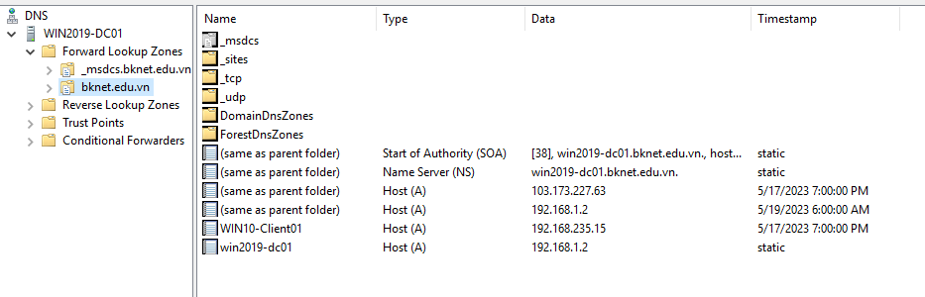

Chuột phải vào tên miền => New Mail Exchanger => đặt tên

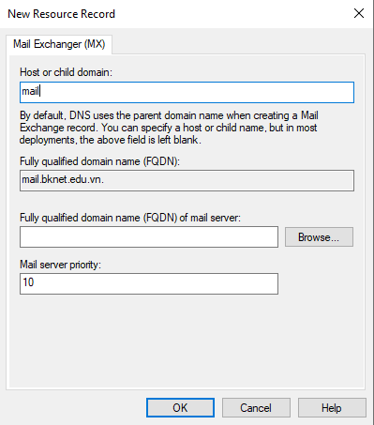

Sau đó ta chọn Browse để link đến máy chủ DC

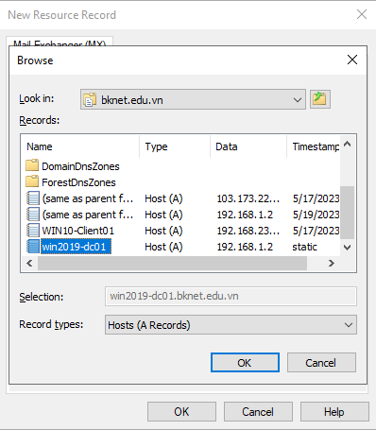

Chuột phải vào tên máy chủ DC =>All Tasks => Restart

# 2. Cài Web server IIS

Add Roles and Features => Server Roles => Chọn Web Server IIS => Roles Services => cài thêm Dymamic Content Compression; Basic Authentication; Digest Authentication; URL Authentication; Windows Authentication; IIS 6 Management Compatibility => Next => Install

# 3. Cài CA (Certificate Authority)

Add Roles and Features => Server Roles => Chọn Active Directory Certificate Services => Role Services => Certification Authority => Next => Install

Sau khi cài xong ta click vào Configure Active Directory… để cấu hình cho CA

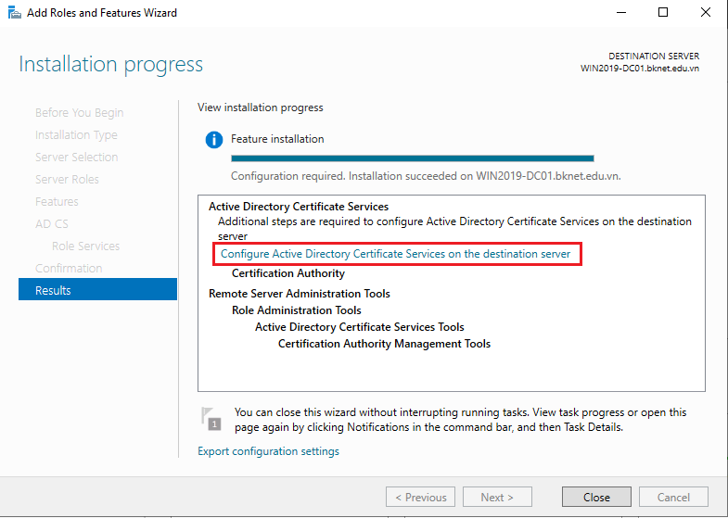

Trong Role Services tiếp tục chọn Certification Authority => Sau đó Next đến Confirmation rồi chọn Configure

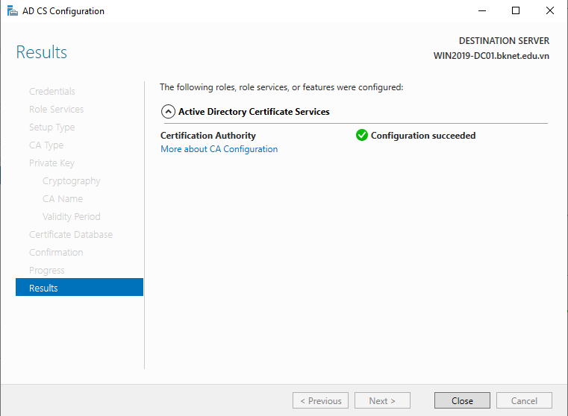

# 4. Cài MS Office

Dùng để gửi và nhận Mail thông qua Outlook

** Microsoft Outlook với Exchange phải cùng phiên bản với nhau

# 5. Start Services: Network TCP

Vào Run (Window + R) => chạy services.msc để mở giao diện service => Tìm service Net.TCP Port Sharing Service

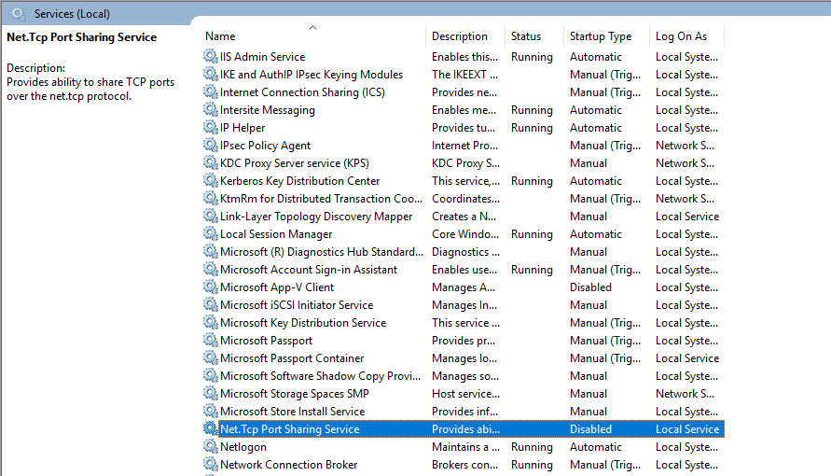

Chuột phải vào service => Propertices => Trong Startup type chọn Automatic

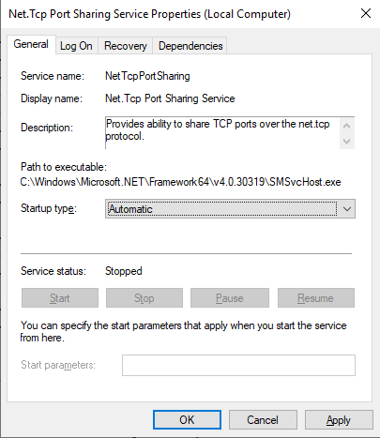

Sau đó ấn Apply => Start

# 6. Giải nén và cài đặt file Exchange

Link download Exchange SP3 2010: [Click me!!!](https://www.microsoft.com/en-us/download/details.aspx?id=36768)

Sau đó tạo 1 thư mục để chứa các file cài đặt của Exchange và tiến hành cài đặt

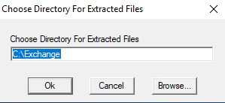

** Lưu ý: Sau khi cài đặt xong chúng ta phải bật IPv6 lên

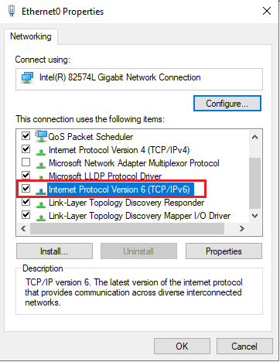

Sau đó Restart lại máy chủ

# 7. Setup

Vào thư mục chứa chương trình Exchange đã được giải nén ( ở đây thư mục được đặt tên là Exchange) => Tìm đến file setup và chạy với quyền Administrator

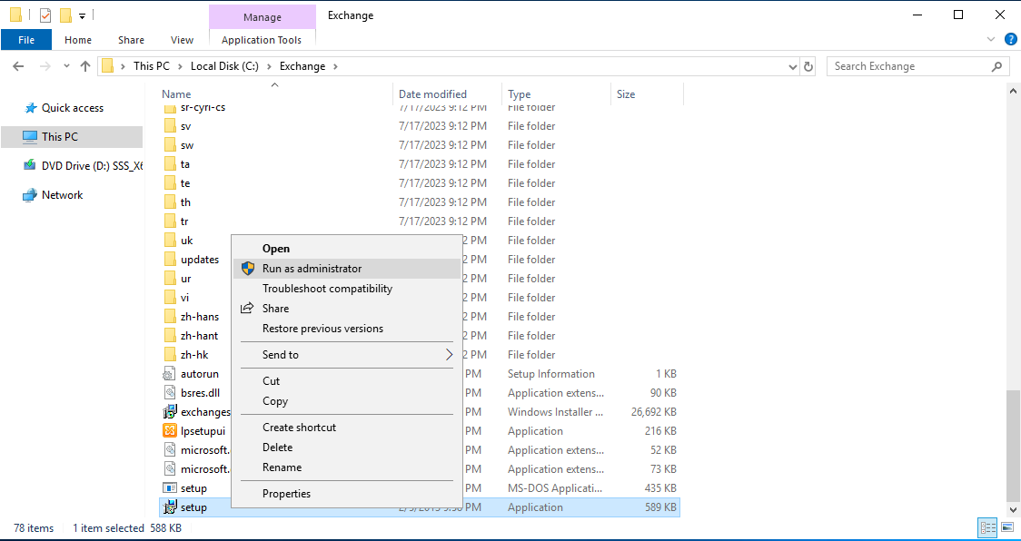

Sau khi giao diện của Exchange Server hiện lên, ta click vào Step4: Install Microsoft Exchange để cài đặt

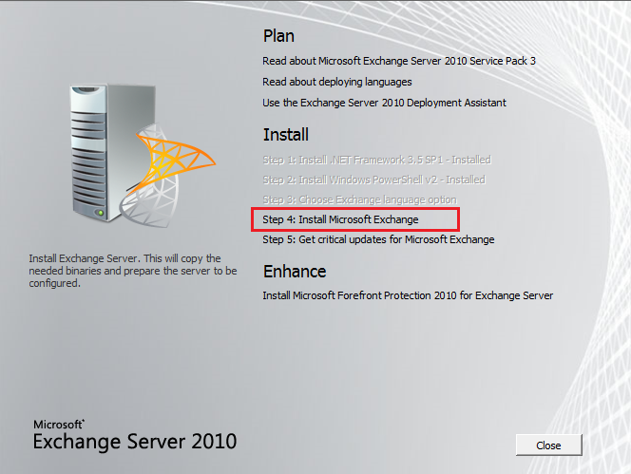

Giao diện sau khi click vào Step4

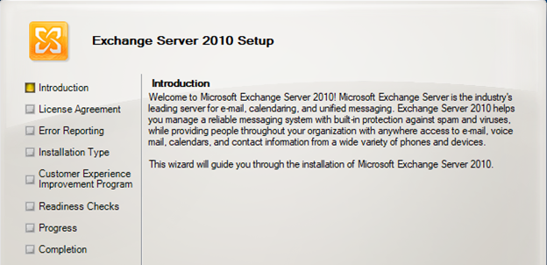

Ấn Next

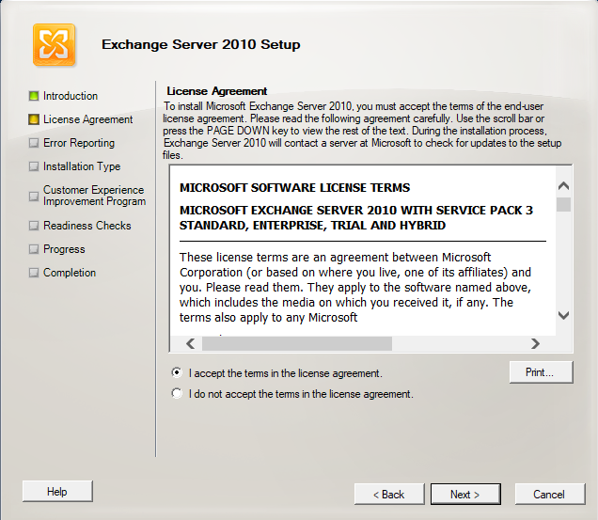

Click vào I accept the terms in the license agreement

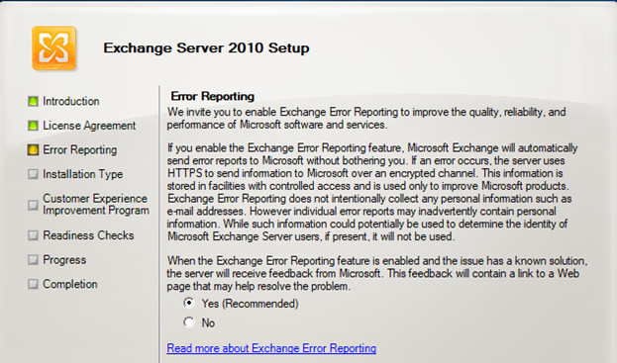

Chọn Yes

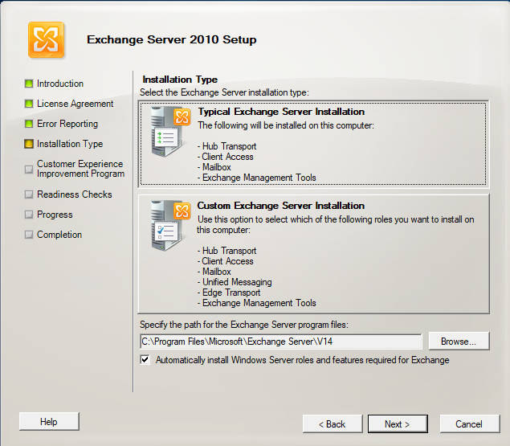

Chon Typical và tick vào Automatically

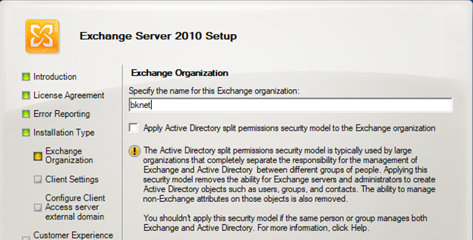

Chọn tên của domain của mình

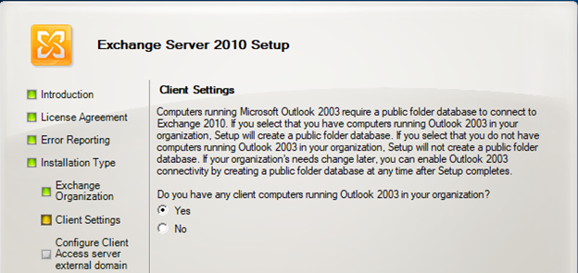

Chọn Yes

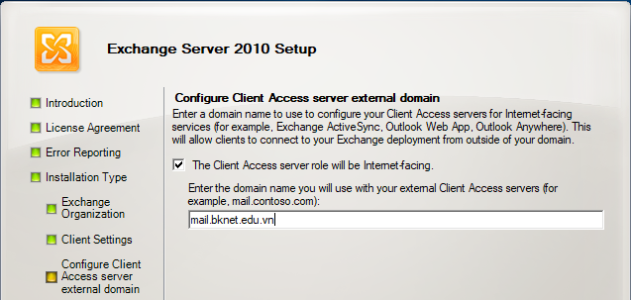

Tick vào The Client Access và sau đó nhập địa chỉ mail theo tên domain

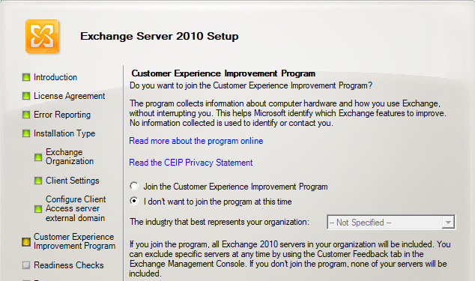

Tick vào I don’t want to join the program at this time

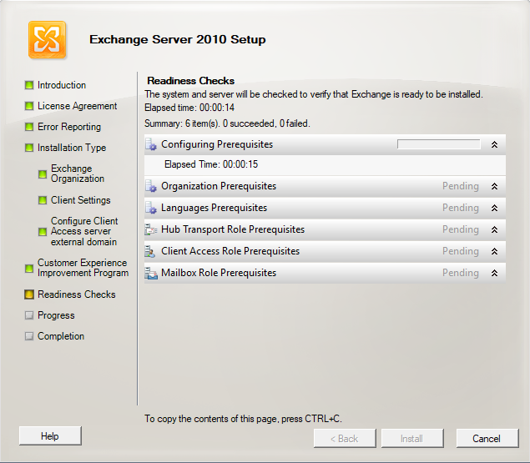

Sau đó chờ để chương trình kiểm tra các gói cài đặt rồi sau đó ta click Install

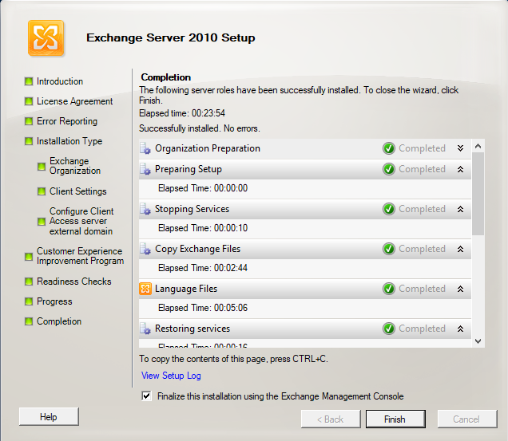

Quá trình cài đặt hoàn tất => Finish

# 8. Tạo Mailbox

Ta vào Exchange Management để tạo tk mail cho User để có thể gửi và nhận mail

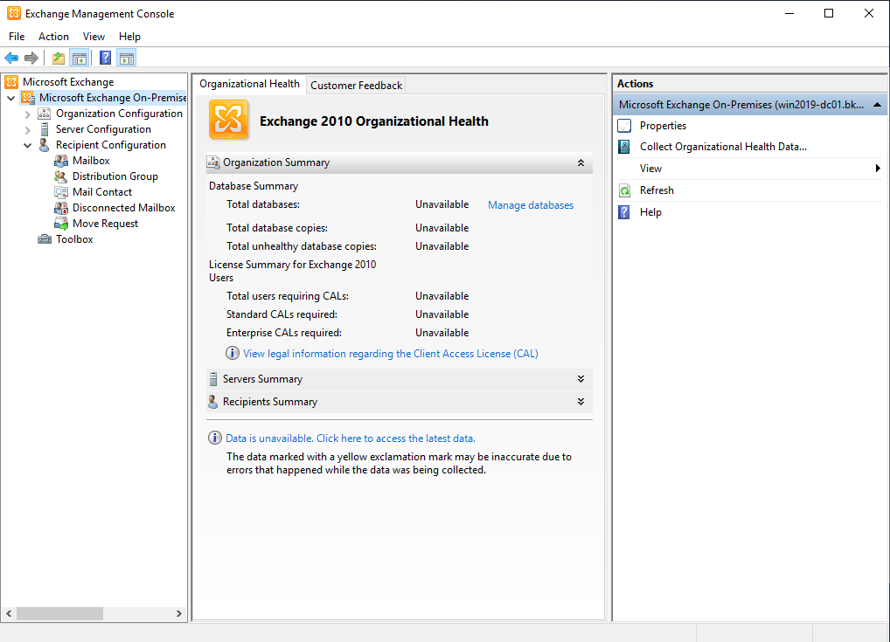

Để tạo mail mới: Recipient Configuration => Chuột phải Mailbox => New Mailbox => chọn User Mailbox => New user => nhập thông tin mail muốn tạo

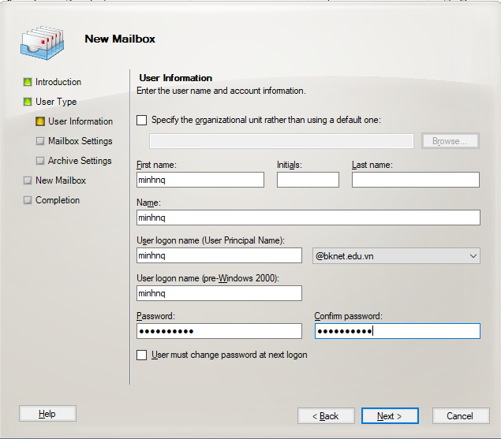

Sau đó Next => New để cài đặt

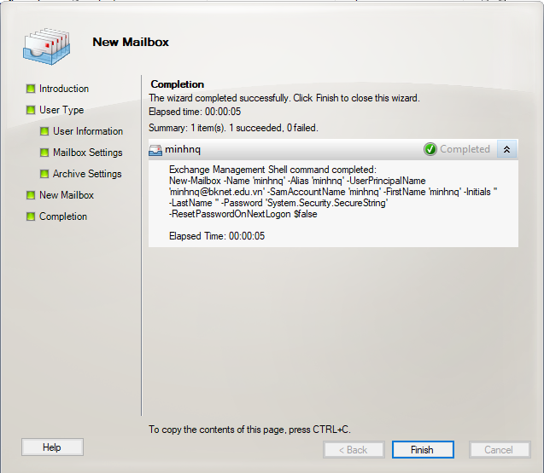

Đã tạo xong 1 địa chỉ mail mới

# 9. Thực hiện gửi và nhận mail

Thực hiện bằng Microsoft Outlook với tk Admin trong tường hợp này là [Administrator@bknet.edu.vn](mailto:Administrator@bknet.edu.vn)

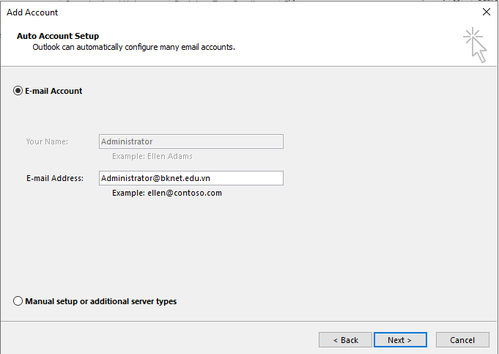

Giao diện sau khi kết nối được Outlook với Exchange

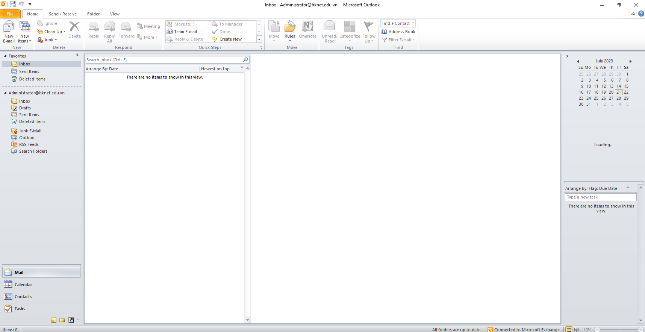

* Tiến hành gửi Mail cho 2 User mới tạo thông qua tài khoản Administrator

Home => New email

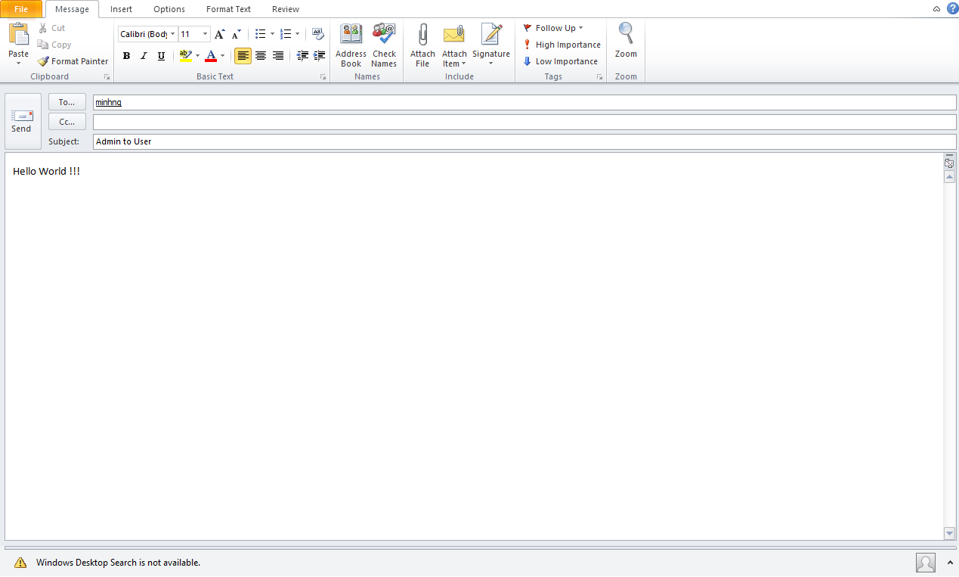

* Add account cho User vào Outlook

File => Info => Add Account

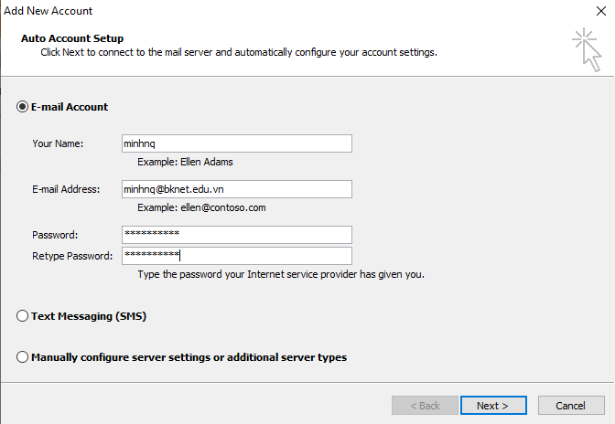

Sau đó restart lại Outlook

* Nhận mail

Ta nhập tài khoản của user để vào outlook

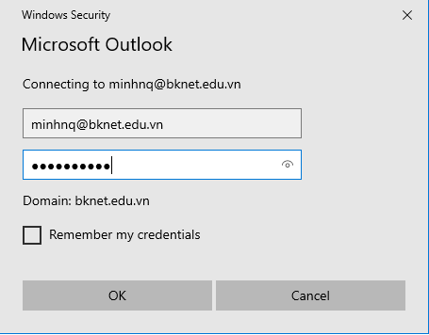

Sau khi đăng nhập thành công

